## **党史百年天天读 · 6月25日**

**重要论述**

**1948年6月25日**

　　毛泽东为中共中央起草致各中央局、分局、前委的指示，规定十八项工作内容必须在事先或事后报告中央。其中包括：税收政策；工资政策；每年财政预算；全区脱离生产人员的数量和人口数量的比例；全区每年土改工作范围、政策及干部配备；全区生产计划、投资及贷款计划；货币政策及发行计划；外交政策、外交事件之处理及外人宗教案件之处理；文化教育政策；高级人民代表会议及高级政府组成中我党与他党及非党人员的配备；我党与民主党派及非党人员合作的政策；区党委或省委的书记、副书记及委员的配备等。这个指示收入《毛泽东文集》第五卷。

**1979年6月25日**

　　邓小平在五届全国人大二次会议的党内负责人会议上讲话。在讲到安定团结问题时指出：现在无论国内国际，人们十分关心中国是不是真正安定团结。而我们要把工作重点转移到建设四个现代化上来，没有一个安定团结的政治局面是不可能的。国际上愿意帮助我们的人，他们也要看中国有没有这样一个条件。中国人民吃够了动乱的苦头。动乱一下，就耽误好多年，不是三年五年能恢复起来的，动不得、乱不得啊！我们搞四个现代化，需要这样的政治局面。在国际上，在人民当中，我们要树立这样一个很好的形象，表明我们是安定团结的。我们党现在是安定团结的。而且这个安定团结来之不易，要珍惜。在党的历史上，王明路线是“打倒一切”，毛主席树立起了从团结的愿望出发，经过批评和自我批评，达到团结的目的这样一种好传统。我们要给犯错误的同志改正错误的机会。到适当的时候，根据他们这一段的工作表现，根据党的民主集中制原则，再来处理。从此树立一个榜样，以后就按这样办事，按照毛主席的章程办事。在讲到民主与法制问题时指出：我们制定法律的步伐要加快。确实要搞法制，特别是高级干部要遵守法制。以后，党委领导的作用第一条就是应该保证法律生效、有效。没有立法以前，只能按政策办事；法立了以后，坚决按法律办事。我们这次大会要认真立法，大会以后还要立一系列的法。这是很严肃的事情。国际上认为中国有个新的开端，不但指四个现代化，还有加强民主和法制。总之，我们这次会议不要纠缠过去历史上的个别事件，不要把我们的注意力引导到另外一面，放松了我们集中解决政府工作报告中提出的各个方面的问题，概括起来，一个是四个现代化，一个是民主和法制。要集中解决这些问题，顺利地把这次代表大会开好。

**2007年6月25日**

　　胡锦涛在中央党校省部级干部进修班上讲话，阐述了事关党和国家工作全局的若干重大问题。他指出：中国特色社会主义，是当代中国发展进步的旗帜，是全党全国各族人民团结奋斗的旗帜。我们必须毫不动摇地坚持和发展中国特色社会主义。 他提出“四个坚定不移”，指出：解放思想，是党的思想路线的本质要求，是我们应对前进道路上各种新情况新问题、不断开创事业新局面的一大法宝，必须坚定不移地加以坚持。改革开放，是解放和发展社会生产力、不断创新充满活力的体制机制的必然要求，是发展中国特色社会主义的强大动力，必须坚定不移地加以推进。科学发展，社会和谐，是发展中国特色社会主义的基本要求，是实现经济社会又好又快发展的内在需要，必须坚定不移地加以落实。全面建设小康社会，是我们党和国家到二○二○年的奋斗目标，是全国各族人民根本利益所在，必须坚定不移地为之奋斗。做到这四个坚定不移，对保持党和国家事业顺利发展的大局至关重要。

**党史回眸**

**1950年**

　　6月25日 朝鲜内战爆发。27日，美国派出海军和空军武装干涉朝鲜内政，扩大朝鲜战争，并命令海军第七舰队向中国领土台湾沿海出动，决定以武力阻止中国人民解放台湾。28日，周恩来代表我国政府发表声明，强烈谴责美国政府侵略朝鲜、台湾及干涉亚洲事务的罪行。

**1954年**

　　6月25日－29日 周恩来应邀先后访问印度和缅甸，发表了中印、中缅两国总理的联合声明，宣布以和平共处五项原则作为指导中印、中缅关系的基本准则。

**1988年**

　　6月25日 国务院颁布《中华人民共和国私营企业暂行条例》。《条例》确认私营经济是社会主义公有制经济的补充，国家保护私营企业的合法权益。

**2003年**

　　6月25日 中共中央、国务院作出《关于加快林业发展的决定》。指出：加强生态建设，维护生态安全，是二十一世纪人类面临的共同主题，也是我国经济社会可持续发展的重要基础。必须把林业建设放在更加突出的位置。在贯彻可持续发展战略中，要赋予林业以重要地位；在生态建设中，要赋予林业以首要地位；在西部大开发中，要赋予林业以基础地位。要确立以生态建设为主的林业可持续发展道路，建立以森林植被为主体、林草结合的国土生态安全体系，建设山川秀美的生态文明社会，大力保护、培育和合理利用森林资源，实现林业跨越式发展，使林业更好地为国民经济和社会发展服务。

**2017年**

　　6月25日 中国标准动车组被命名为“复兴号”，并于26日投入运行。中国高速动车组技术实现全面自主化。

**历史瞬间**

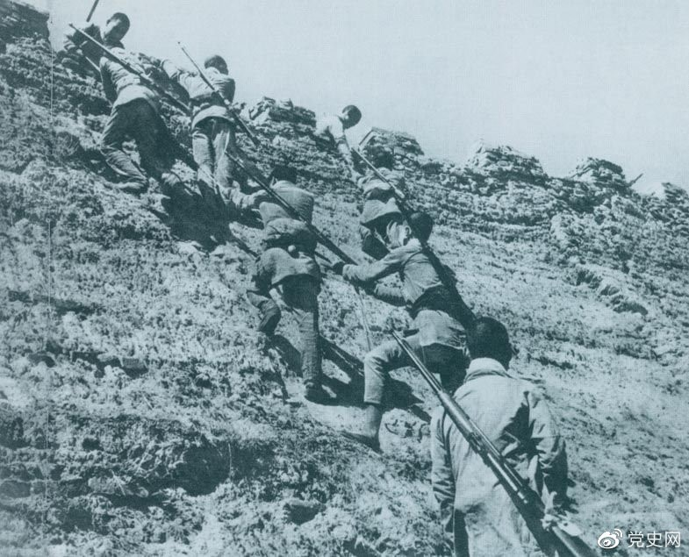

1945年6月25日，八路军冀中部队攻克河北献县。图为部队奋勇攀登城墙。